### - Nome do Caso de UsoHST083 - Aba Parecer da Denúncia no Corporativo

<Nome do Produto>Sistema Processo Eleitoral

<Nome do cliente>CAU

**Revisões do Documento**

|  |  |  |  |
| --- | --- | --- | --- |
| **Revisão** | **Data** | **Lista de Autores** | **Observações** |
| 1.0 | 30/03/2020 | Diego R Rocha | Criação. |
| 1.1 | 03/04/2020 | Diego R Rocha | Atualização para exibir registros de produção de provas, impedimento ou suspeição, audiência de instrução, alegações finais e parecer final. As histórias histórias HST083, HST082.1, HST082.2, HST082.3 e HST082.4 foram unificadas. |

**Sumário**

HST-083 – Aba Parecer da Denúncia no Corporativo 4

COMO assessor CEN ou assessor CE 4

QUERO visualizar as informações de encaminhamentos e parecer da denúncia 4

PARA acompanhar o processo no ambiente corporativo 4

PROTÓTIPO 4

CRITÉRIOS DE ACEITE 7

INFORMAÇÕES COMPLEMENTARES 7

# HST-083 – Aba Parecer da Denúncia no Corporativo

## COMO assessor CEN ou assessor CE

## QUERO visualizar as informações de encaminhamentos e parecer da denúncia

## PARA acompanhar o processo no ambiente corporativo

## PROTÓTIPO

1. Aba Parecer:

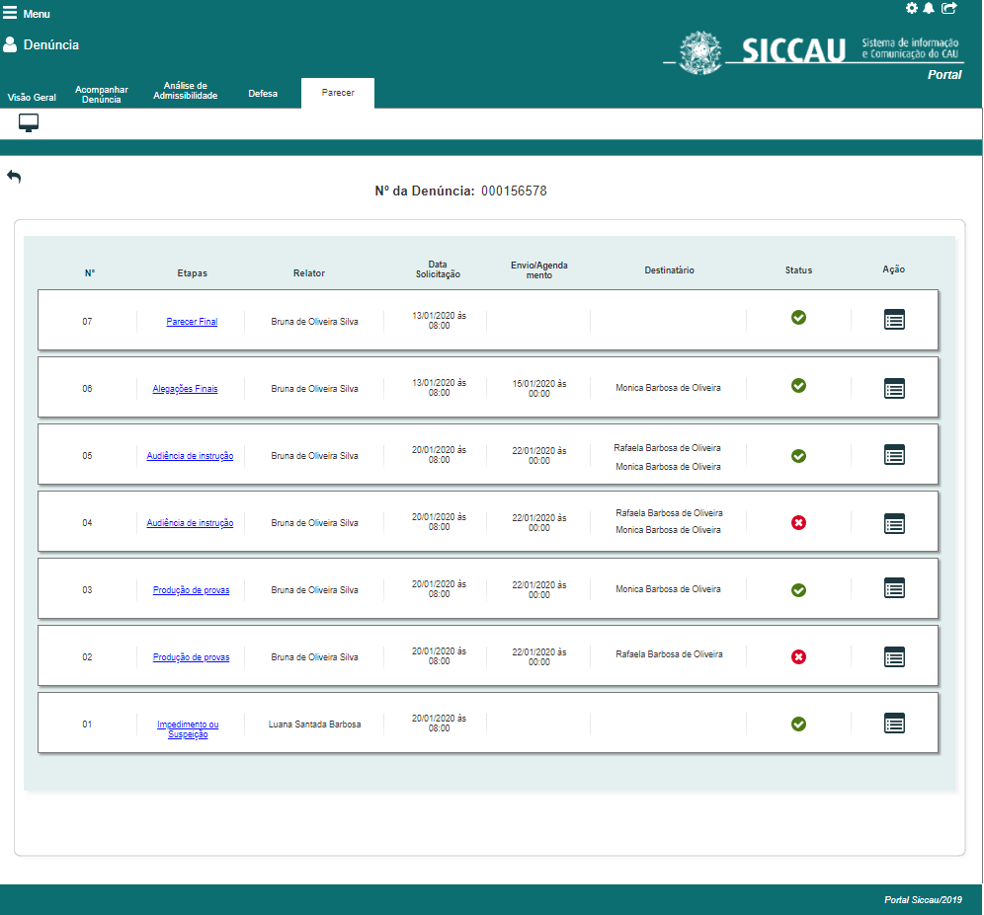

|  |  |  |  |  |  |  |
| --- | --- | --- | --- | --- | --- | --- |
| Grid P01 | | | | | | |
| **ID** | **Nome** | **Descrição** | **Tipo** | **Valores Válidos** | **Formato** | **Restrições** |
|  | Nº da Denúncia | Número de protocolo da denúncia | Texto | Texto | - | * N/A. |
|  | Nº | Número do encaminhamento | Texto | - | - | * Exibe o número do encaminhamento. |
|  | Etapas | Tipo de encaminhamento | Texto | - | - | * Exibe o tipo do encaminhamento cadastrado; * O registro deve possuir um link que encaminha para o respectivo formulário de visualização; * Para o parecer final exibe o texto “Parecer Final”. |
|  | Relator | Nome completo do relator | Texto | - | - | * N/A |
|  | Data Solicitação | Data e hora do cadastro do encaminhamento | Texto | - | 99/99/9999 às 99:99 | * N/A |
|  | Envio/Agendamento | Prazo para envio de provas ou agendamento da audiência | Texto | - | 99/99/9999 às 99:99 | * Informação disponível somente para o encaminhamento “Produção de provas”, “Audiência de Instrução” e “Alegações Finais”; * Caso o encaminhamento seja “Produção de Provas”, o sistema soma “Data e hora do encaminhamento” + o valor do campo “Prazo” e então exibe a data e hora resultante neste campo; * Caso o encaminhamento seja “Audiência de Instrução”, o sistema exibe a data e hora do agendamento da audiência. * Caso o encaminhamento seja “Alegações Finais”, exibe o prazo de envio registrado no cadastro do encaminhamento. |
|  | Destinatário | Destinatário do encaminhamento | Texto | Texto | - | * Exibe o nome do destinatário do encaminhamento; * Se o destinatário for uma chapa exibe o número e uf da chapa no seguinte formato: Chapa <Número> <UF>. * Para os encaminhamentos do tipo “Impedimento ou Suspeição” os coordenadores responsáveis pela denúncia devem ser os destinatários. |
|  | Status | Exibe o status do encaminhamento | Texto | - | - | * O status dos encaminhamentos só pode ser “Pendente”, “Transcorrido”, “Fechado” ou “Concluído”. O sistema deve exibir um correspondente para cada status. * O ícone para “Fechado” e “Transcorrido” deve ser o mesmo conforme protótipo. |

|  |  |  |  |
| --- | --- | --- | --- |
| **Comandos** | | | |
| **Nome** | **Descrição** | **Tipo** | **Regras** |
| Visualizar | Exibe o formulário de visualização do respectivo encaminhamento | - | 1. O status dos encaminhamentos só pode ser “Pendente”, “Transcorrido”, “Fechado” ou “Concluído”. O sistema deve exibir um correspondente para cada status; 2. Caso o encaminhamento seja “Produção de provas” executa a história Eleitoral_HST082_Visualizar_Producao_Provas. 3. Caso o encaminhamento seja “Audiência de Instrução” executa a história Eleitoral_HST091_Visualizar_Audiencia_Instrucao; 4. Caso o encaminhamento seja “Impedimento ou Suspeição” executa Eleitoral_HST087_Visualizar_Impedimento_Suspeicao; 5. Caso o encaminhamento seja “Alegações Finais” executa Eleitoral_HST122_Visualizar_Alegacoes_Finais_Corporativo. |
| Retornar | Retornar para o formulário anterior | Link | 1. N/A |

## CRITÉRIOS DE ACEITE

1. **Premissa:** 
   1. Após o relator incluir o encaminhamento, então o sistema disponibiliza a aba “Parecer” no formulário “Visualizar” do Acompanhar Denúncia dos assessores no ambiente corporativo.
   2. Esta história é acionada a partir das histórias: Eleitoral_HST071_Acompanhar_Denuncia_Assessor.
   3. Esta aba só deve ser disponibilizada quando o encaminhamento for cadastrado em Eleitoral_HST076_Analisar_Denúncia, Eleitoral_HST076.1_Analisar_Denúncia e Eleitoral_HST076.2_Analisar_Denúncia.
2. **Regras Gerais:**
   1. Ao acessar a aba “Parecer”, então o sistema lista todos os encaminhamentos cadastrados;
      1. O sistema ordena os registros de forma decrescente sobre a coluna “Data da solicitação”;
      2. O sistema deve realizar a paginação a cada 10 registros. Permite alterar a paginação entre 10, 25, 50, 100 registros.

## INFORMAÇÕES COMPLEMENTARES

O grid de encaminhamentos deve ser responsivo ao monitor do usuário.